カルッツかわさき「世界を楽しむ、やさしい大人の英会話」講座を開催

Top Notch Inc.代表の馬場崎 修が、川崎市スポーツ・文化総合センター「カルッツかわさき」のカルチャースクールにおいて、市民向け英語講座「世界を楽しむ、やさしい大人の英会話」の講師を務めています。
2026年7月から9月まで全7回の日程で、「入門レベル」と「初級レベル」の2クラスを開講しており、現在、第4回まで終了しています。
この講座で大切にしているのは、単に英単語や文法を学ぶことではなく、英語を通じて、世界の歴史・文化・芸術・暮らしなど、さまざまな情報を楽しく学ぶことです。
講師が独自に作成した教材と映像を使い、英語を「読む」「聴く」「話す」ことに加えて、その背景にある歴史や文化にも目を向けます。
現在進行中のシリーズ
今回のシリーズでは、宗教・芸術、コーヒー文化、美術、デザイン、紅茶、陶磁器、銀食器など、一見すると異なるテーマを取り上げながら、それぞれを世界の歴史や文化のつながりの中で学んでいます。
第1回 青 ― 宗教・芸術
入門：教会を彩る青い光
初級：システィーナ礼拝堂の青
第2回 コーヒー ― 文化・社会史
入門：ウィーンとコーヒー
初級：コーヒーハウスとスパイ
第3回 ゴッホ ― 美術
入門：ゴッホとゴーギャン
初級：ゴッホと日本の浮世絵
第4回 ピカソ ― 美術・デザイン
入門：ピカソとキュビズム
初級：ピカソとポール・スミス
第5回 紅茶 ― 生活文化・歴史
入門：アフタヌーンティー
初級：紅茶と東インド会社
第6回 陶磁器 ― 工芸・交易史
入門：白い金 ― 磁器の物語
初級：ヨーロッパ陶磁器と柿右衛門
第7回 銀食器 ― 生活文化・科学
入門：銀の殺菌作用
初級：銀食器と宮廷文化
講義例：「Coffee in Vienna」
たとえば第2回「Coffee in Vienna」では、1683年のウィーンとオスマン帝国との戦いを入口として、コーヒーがどのようにウィーン文化の一部となり、やがてコーヒーハウスが新聞、政治、芸術、文学、人々の交流の場へと発展していったのかを英語で学びます。
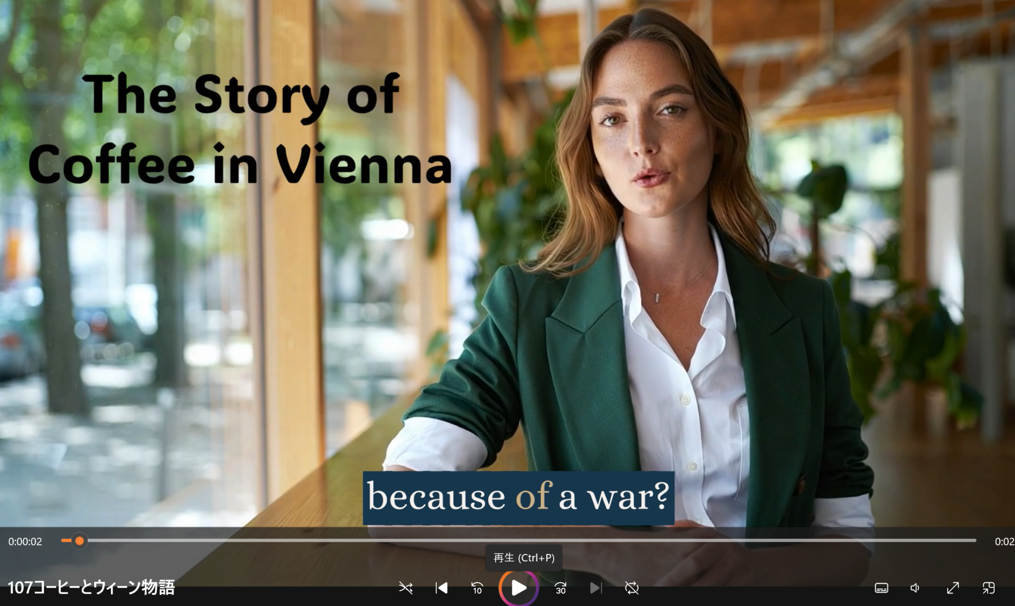
講義用動画「The Story of Coffee in Vienna」の一場面
教材では本文を読むだけでなく、重要語彙や実用表現、基本文法、発音、Q&A、One Point Lesson、Further Readingなども組み合わせています。
たとえば more than just ...（「単なる～以上のもの」）という表現を取り上げた際には、本文中の Coffee is more than just a drink.（「コーヒーは単なる飲み物以上のものです」）という一文を出発点に、別の話題にも応用しながら、自分の考えを英語で表現する練習へと発展させます。
このように、文章を理解するだけで終わらず、そこで学んだ英語を実際に使える表現へとつなげていくことも、この講座の特徴の一つです。
レベルに応じた学び
入門クラスでは中学1・2年程度のやさしい英語を、初級クラスでは中学2・3年程度の英語を基本としながら、それぞれのレベルに応じた教材を使用しています。
受講生の年齢や英語経験はさまざまです。そのため、知識を一方的に教えるのではなく、それぞれのレベルで「分かった」「伝わった」「世界が少し身近になった」と感じていただける授業づくりを心がけています。
次のシリーズ「地中海を巡る旅」
さらに、次のシリーズとして「地中海を巡る旅」をテーマにした教材も準備しています。
フラメンコ、ガウディ、コート・ダジュール、ルネサンス、パルテノン神殿、イスタンブール、トルコ料理、ナイル川、スフィンクス、カサブランカ、サハラ砂漠などを取り上げ、地中海世界を巡りながら、歴史・芸術・文化・食・社会について英語で楽しく学ぶ構成を予定しています。
現在のシリーズでも、次の「地中海を巡る旅」でも共通しているのは、英語を通じて世界のさまざまな情報を楽しく学び、世界への興味を広げていくことです。
Top Notchの取り組み
英語を学ぶこと自体を目的にするのではなく、英語を道具として世界を知り、自分の考えを広げ、それを表現する楽しさにつなげることが、この講座の目標です。
“This course is more than just learning English.”
この講座は、単に英語を学ぶだけではなく、英語を通じて世界を知り、楽しむことを目指しています。
Top Notch Inc.では、海外ビジネスや翻訳などの実務に加えて、英語教育や国際理解を通じて、人と人、そして日本と世界をつなぐ活動にも継続して取り組んでいます。
※講義テーマ・内容は、進行状況等により変更する場合があります。

